EXMO. SR. PRESIDENTE DA CÂMARA MUNICIPAL DE SUMARÉ

Indico ao Exmo. Senhor Prefeito Municipal, junto ao Departamento competente, no sentido de realizar recapeamento asfáltico nas ruas do Bairro Parque Residencial Versailles, principalmente nas Ruas Heitor Vila Lobos, Lamartine Babo e Ari Barroso.

**Justificativa:** Tal indicação se justifica tendo em vista que a atual pavimentação está necessitando de uma revitalização, por se tratar de ruas de intenso tráfego.

Sala de Sessões, 18 de outubro de 2021.

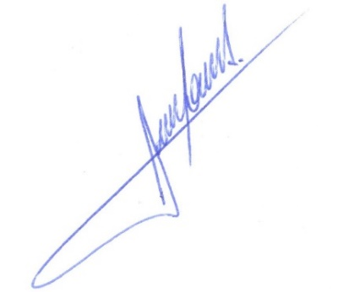

**RODRIGO DORIVAL GOMES**

Vereador

Cidadania